江西农业大学研究生导师信息表

学科专业： 林木遗传育种 所在学院： 林学院
姓 名 | 余发新 |  | 性 别 | 男 |  | 职称 |  |  | 二级研究员 | 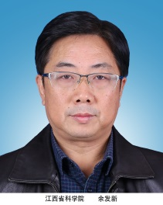
最后学位/毕业院校 |  | 博士 / 南京林业大学
导师类别 | 硕导 |  |  |  | 是否为兼职导师 |  |  | 是
工作单位 | 江西省科学院生物资源研究所 |  |  |  | E-mail |  | Fxyu2000@126.com
主要研究方向 | 林木种质资源与创新利用；良种选育；植物生物技术
参加何学术团体、任何职务 | 江西省植物学会副理事长、省林学会常务理事
个人简历 | 1985.09--1989.07 南京林业大学本科学生  1989.08--2002.08 南昌市林科所副所长(其间,2001.09获南京林业大学硕士学位)  2002.08--至今 江西省科学院生物资源研究所副所长、所长(期间2010年2月获南京林业大学博士学位)
科研情况 | 主要从事鹅掌楸和香樟的遗传改良研究，承担国家自然基金、国际科技合作等国家级项目7项，省部级项目二十余项。发表论文100余篇，出版专（译）著4部，第一完成人获江西省科技进步一等奖1项，三等奖2项。为国家科技奖励评审专家。入选江西省百千万人才、学术带头人、青年科学家，享受国务院特殊津贴。
对学生  的要求 | 又红又专
备 注

